**芸工　情報処理基礎 第１１回　2024年6月28日　　西尾**

**【音声ファイル１】**

**０．前回の内容**

教材をインターネット上のニシオマトリックスから「プログラミングAサンプル9」をダウンロードして、デスクトップに作成したフォルダa2020prog内に入れた。ZIPファイルを展開（解凍、Unzip）して動作を確認した。VSCodeを開き、教材のフォルダをドラッグし、編集（エディット）を行い、JavaScriptのコードを変更し、プログラムを変更した結果をGoogleChromeの画面で確認した。

**１．今回の内容**

概要

前回、マウスとタイマーを使い、パラパラマンガでアニメーションを作りました。今回は自分でアニメーションつまりパラパラマンガの画像を描き、利用することによりオリジナルソフトを作ってもらいます。画像ファイルの取り扱いについて学習して行きましょう。

今回は、教材「プログラミングAサンプル10」をダウンロードしてVSCodeを使用し、プログラムのJavaScriptのコードを変更します。

**【音声ファイル２】**

**２．「プログラミングAサンプル１０」を表示する**

　まず、ニシオマトリックスに入る

<https://nishio.matrix.jp/>

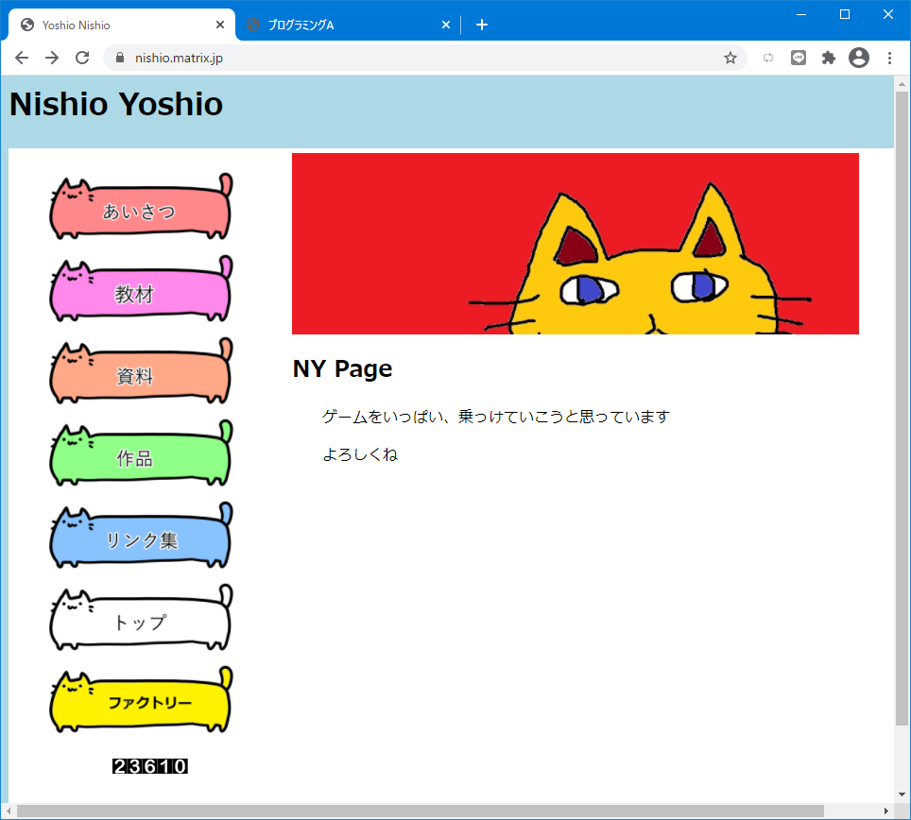

「教材」を押す

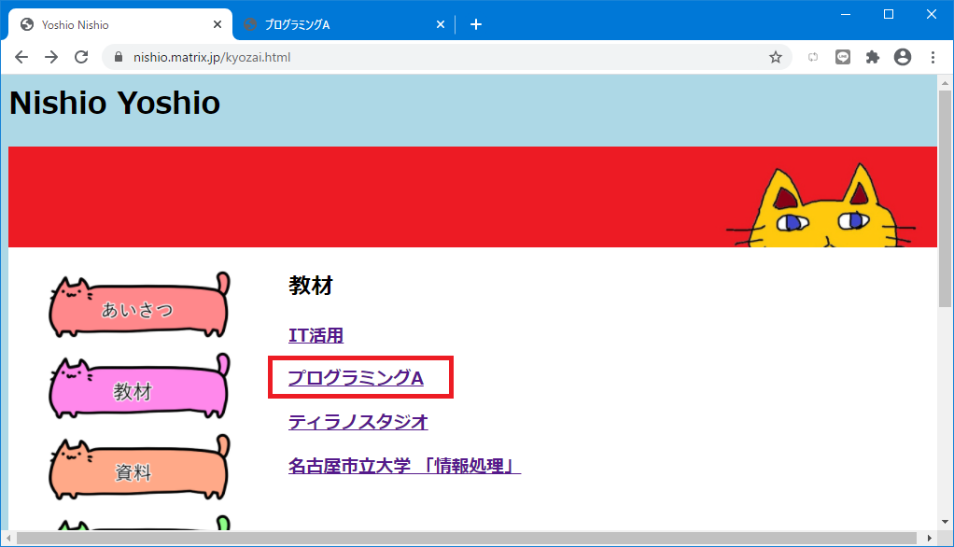

「プログラミングA」を押す

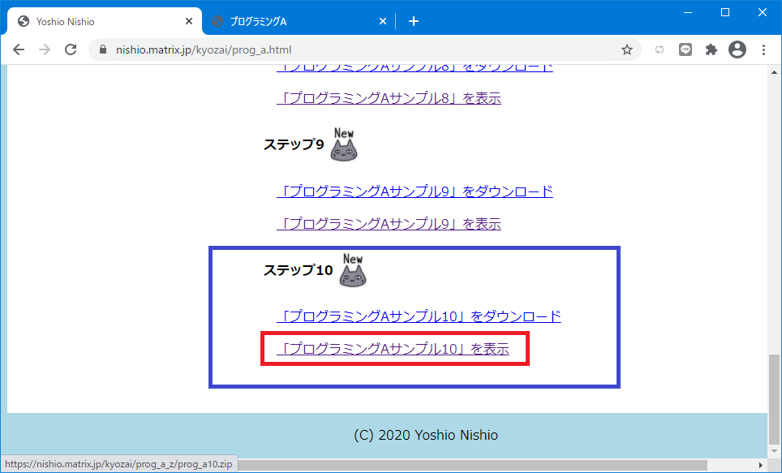

**「プログラミングAサンプル１０」を表示**を押す

右の画面では時間で０から１０までカウントアップされる変数ｔが表示され、左の画面ではマウスをダウンするとマウスポインタ―の場所からｔの値によって画像が動きます

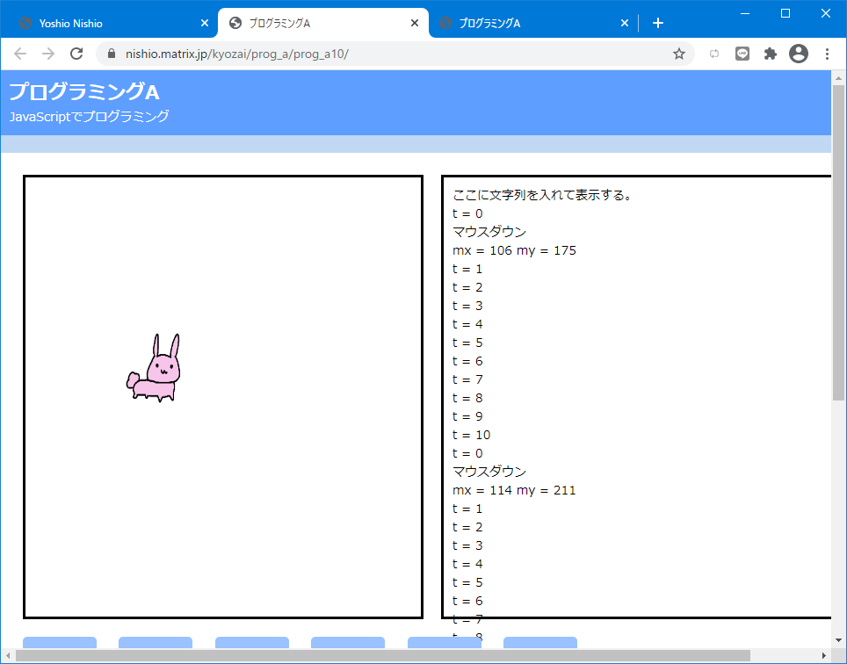

最後に✖で閉じておきましょう。（閉じていないと勘違いの元になります）

**【音声ファイル３】**

**３．「プログラミングAサンプル１０」のダウンロード**

ニシオマトリックスの「教材」の「プログラミングA」に行きます

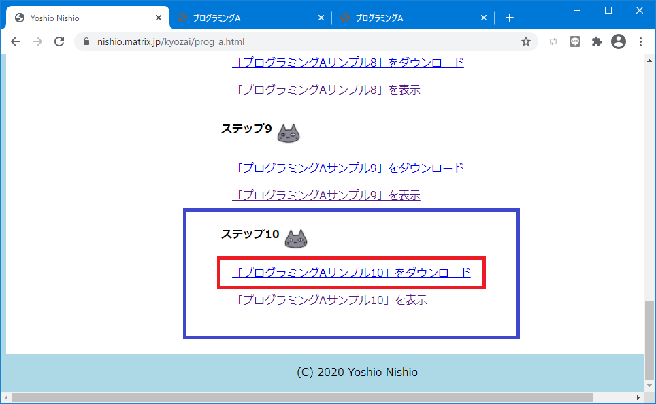

**「プログラミングAサンプル１０」をダウンロード**を右ボタンクリック／副ボタンクリックすると、プルダウンメニューが出てくるので**「名前を付けてリンクを保存」**をクリックし選択する

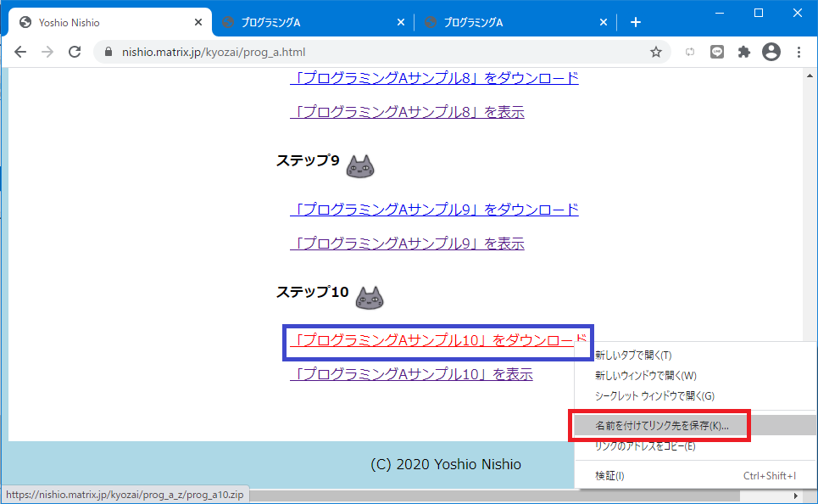

保存先の候補が表示される

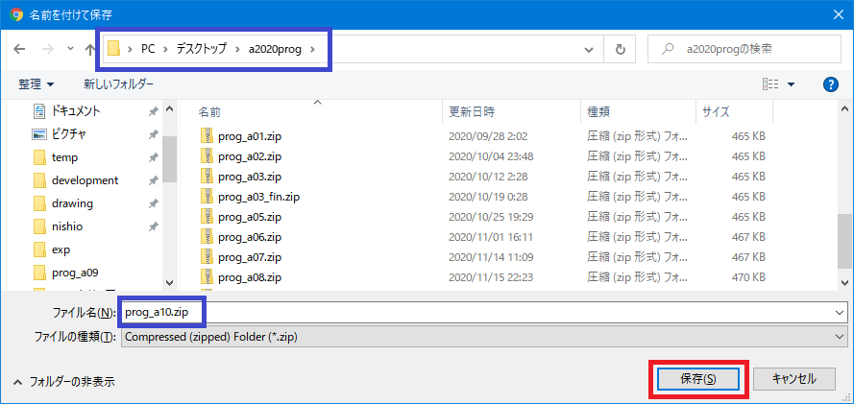

下図のようにウインドウの左下に出てくるのでクリックする

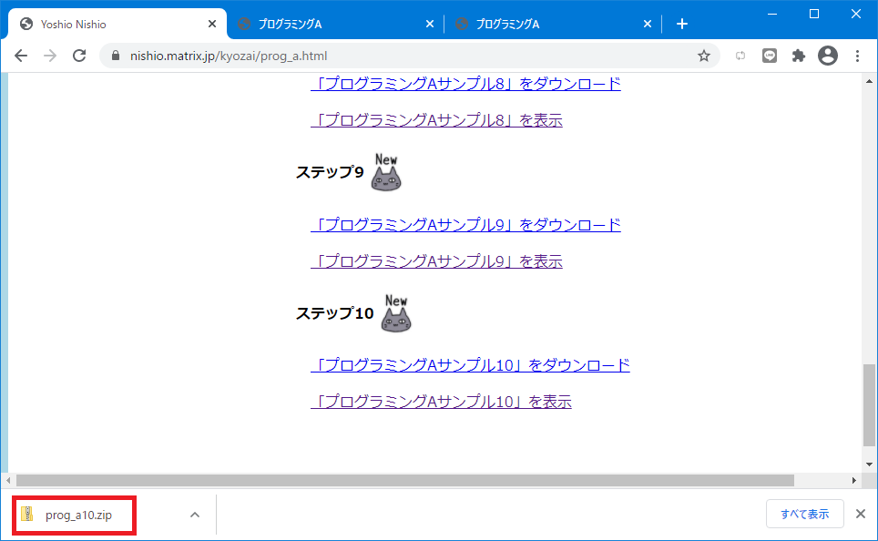

前回と同様にして展開（解凍）します

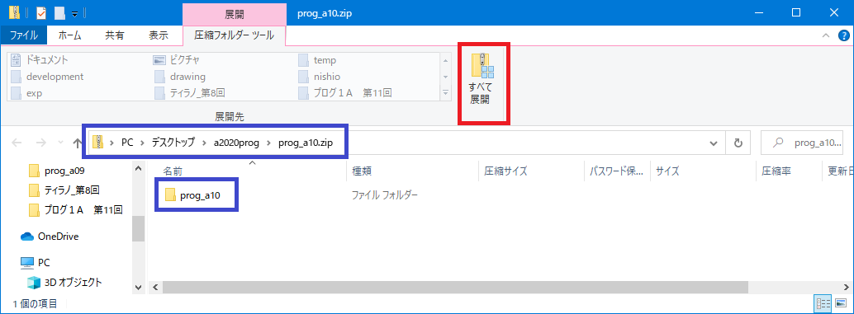

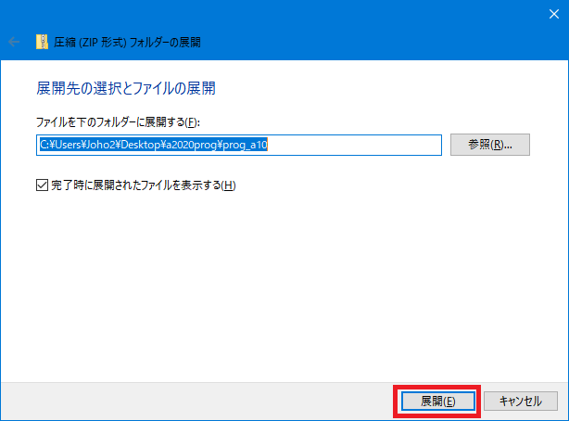

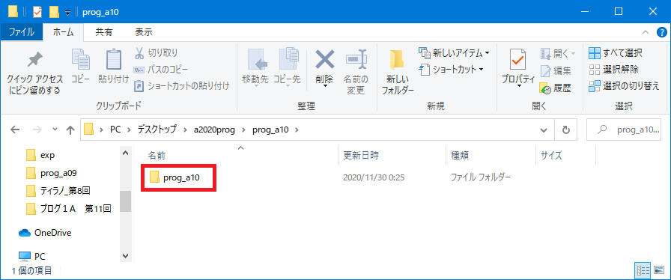

ちゃんと解凍したものがあるかチェックします

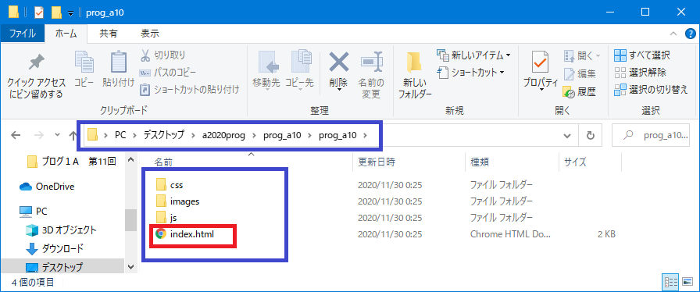

index.htmlをクリックして、ちゃんと入ったかを確認します

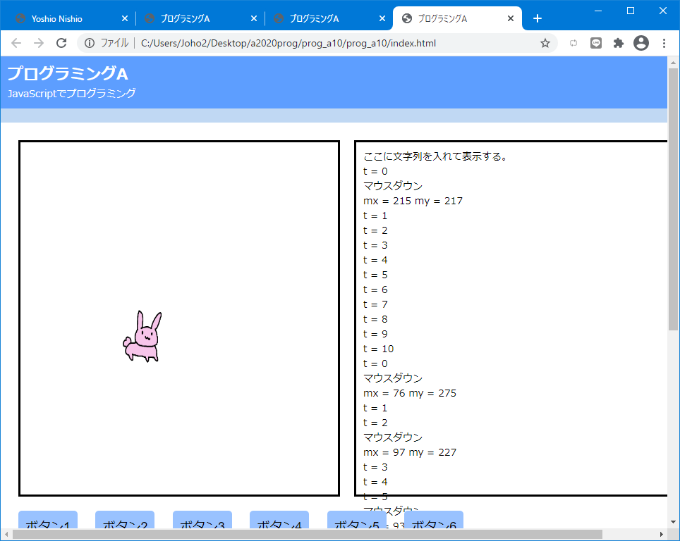

今回はここから始めて、アニメーションの画像を変更して行きます。作画に使うアプリケーションソフトウェアはWindowsとMacでは環境が異なるので、それぞれ４節と５節で扱います。あなたが使っているプラットホームに従い、どちらかに進んでください。

**【音声ファイル４】**

**４．Windowsの場合　ペイントの利用**

Windowsで簡単なイラスト

Windowsに標準搭載されているペイントを使ってイラストを自作します。

スタートメニューから「Windowsアクセサリ」を探す。

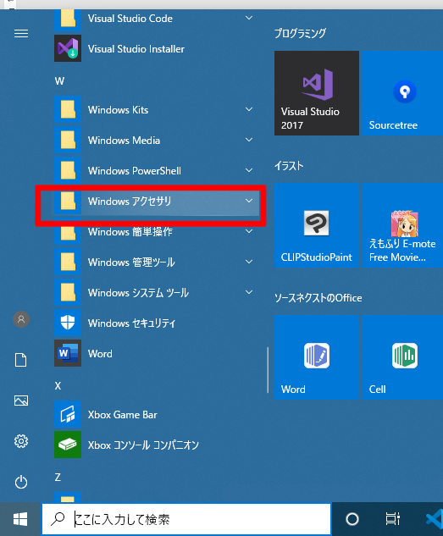

「Windowsアクセサリ」のなかの「ペイント」をクリックする。

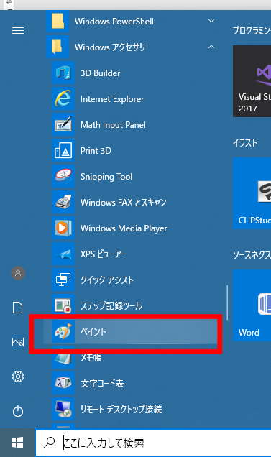

ペイントが開きました。

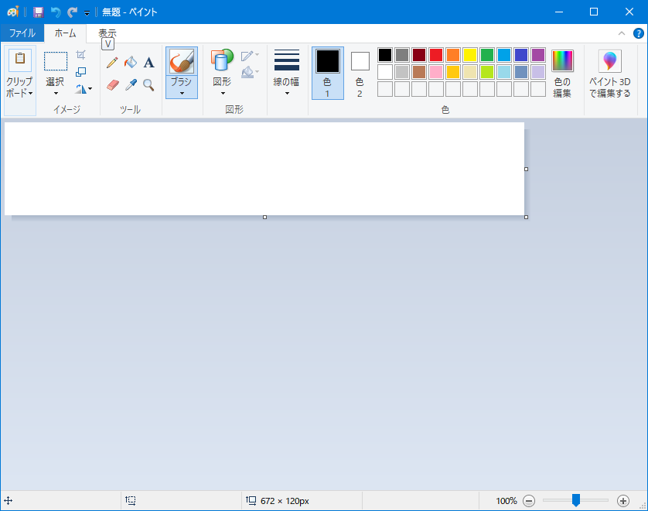

白い部分に絵を描いていきますが形がいびつだったりするので、

白い部分の右下角にマウスのポインタを合わせて書きやすい形に変更してください。

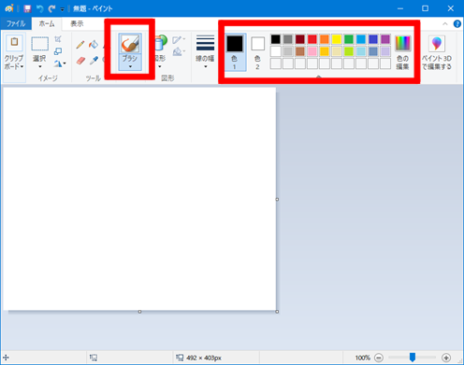

では実際に描いてみましょう。

まずパレットから色をとりましょう。

次にブラシを選んでマウスで左ボタンを押しながら、絵を描きましょう。

なお、ペイントでも

ワードなどと同じくCtrlキーを押しながらかわいくzキーを押すと

一つ戻しが使えます。

絵が描けたら保存します。

「名前を付けて保存」-「PNG画像」をクリックします。

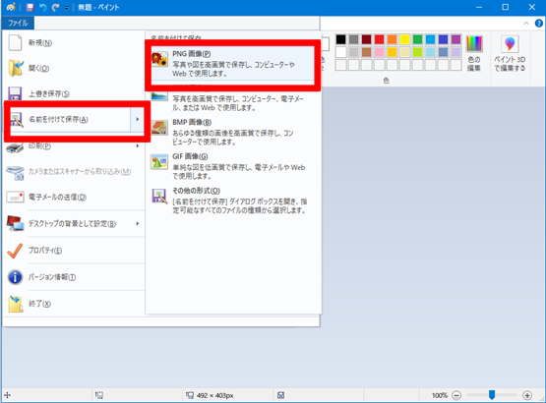

デスクトップに名前をつけて保存します。

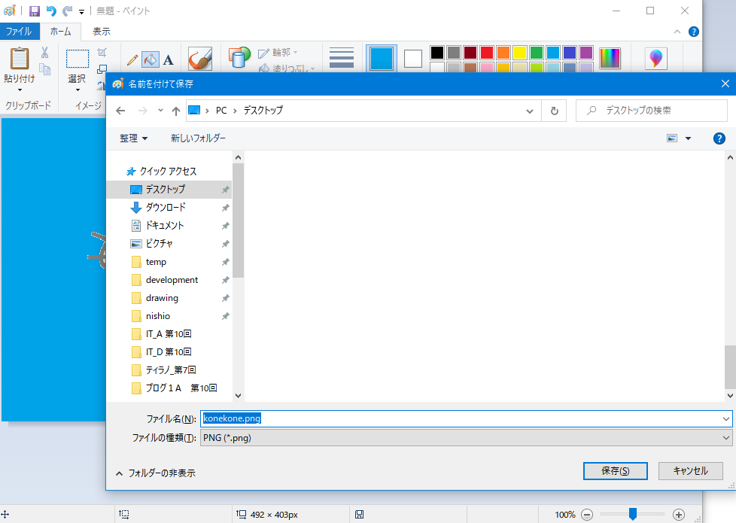

デスクトップに保存されました。

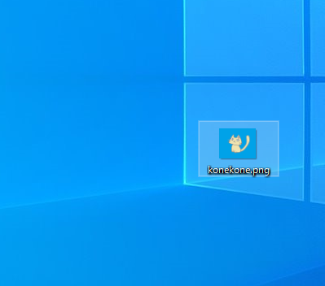

**【音声ファイル５】**

**５．Macの場合　Paintbrushをダウンロードする。**

MacにはWindowsのペイントのような簡単なペイントソフトが標準で入っていないため、フリーソフトをインストールします。

まず、ニシオマトリックスに入る <https://nishio.matrix.jp/>

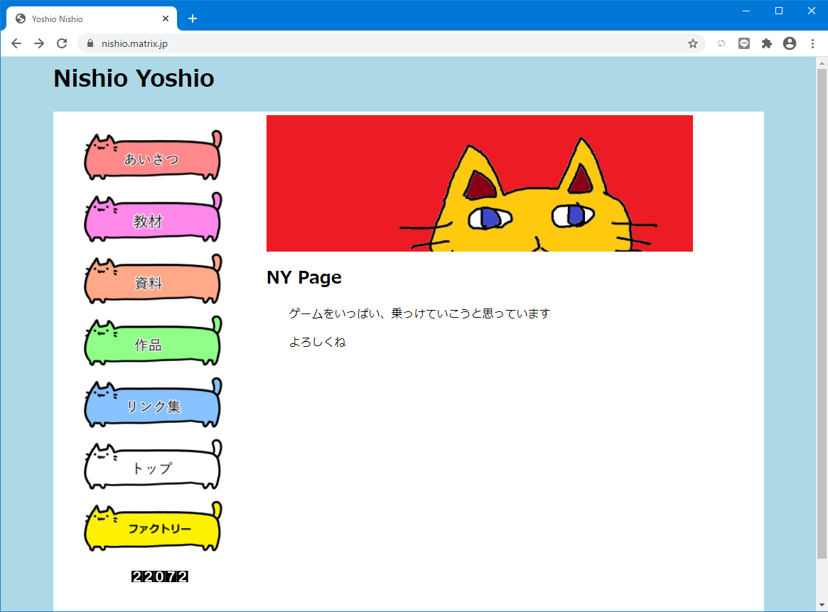

「リンク集」の中にある

「Paintbrush ダウンロードページ」をクリックします。

（ちょっと下の方にあります。）

Paintbrushのサイトのダウンロードページが表示されるので、

「Paintbrush 2.6」をクリックする

下図のような画面が表示される

数秒待つと、

ブラウザの下の方に下図の赤枠のように、zipファイルの表示が出てきます。

赤枠の中をクリックします。

クリックするとzipが解凍され下図のようにPaintbrushのアプリケーションが入って表示されます

下図、赤枠のPaintbrush.appを青枠の「アプリケーションフォルダ」にドラッグし移動させます。

Dockの中のLaunchpadをクリックします。

Launchpadが開き、下図赤枠のようにPaintbrushが表示されるので、

（もし見つからないときはLaunchpad上で右左にスクロールさせ、表示を変えて見つけてください）

ダブルクリックしてうまく動くかどうか起動してみてください

下図のような表示が最初に使うとき、1回だけ表示されるので

赤枠の開く　を押してください

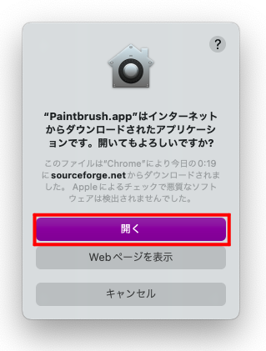

下図のような表示が出ます

これは既にある画像ファイルを編集する場合にどのファイルかを指定する画面ですが、

今回は何もないので赤枠のNew Documentを押しましょう

「Paintbrush」が立ち上がり、下図のように絵を描くキャンパスのサイズを聞いてきます。

ここでは前の指定した数値が残っているので、

赤枠のところを押して、これから描く描画サイズを指定します。

（後で大きさを変えるのはできますが面倒なのでここできちんと大きさを指定しておきましょう。）

今回は、640x480で描くことにします。

OKを押します

これでやっと絵が描けるようになりました。

画面のどこかに下のようなToolboxが表示されているはずです。

Toolboxは以下のような機能です。

色を変更する部分をクリックすると、色鉛筆のリストから色が選べます。

ブラシのサイズや使う色を変更したり、バケツマークの塗りつぶしを使ったりして

絵を描いてみましょう。

なお、ワードなどのソフトと同じで

コマンド⌘キーを押しながらかわいくzキーを押すと

1つ元に戻すことができます。

絵が描けたら保存しましょう。

上のメニューバーから「File」-「Save」で保存します。

次の工程で便利なので、デスクトップに保存してください。

「Where:」の右にある[v]を押すとデスクトップを探しやすいです。

デスクトップに保存できました。

これでペイントソフトでの準備及びイラスト作成の解説は終わりです。

**【音声ファイル６】**

**６．画像の保存**

　作成した画像を保存し、プログラムに組み込んで使ってみます。まず、既存の画像ファイルを見てみましょう。

prog_a10フォルダの中を見ましょう。imagesフォルダがありますね。ここを選択して中に入ります。

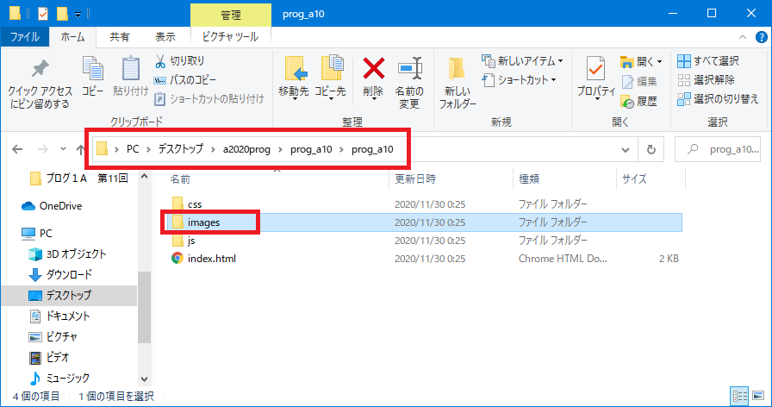

動画の元になる５コマの画像が並んでいます、３つのシリーズを入れておきました。作成した画像はここに入れます。

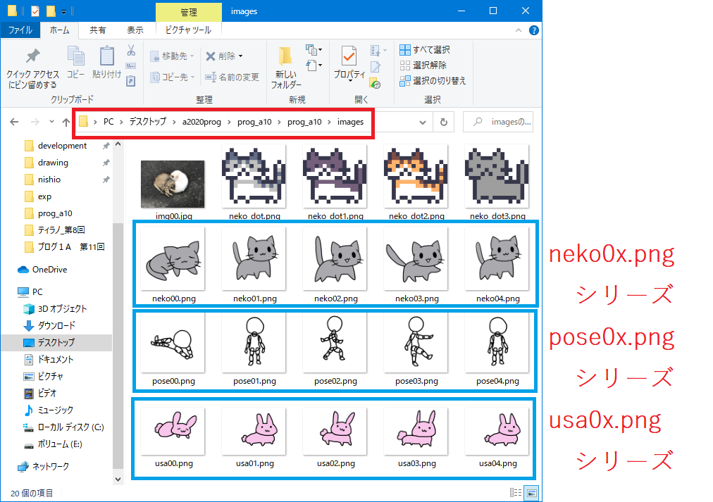

いつものようにVSCodeの画面でprog_a10フォルダ内のファイルを見てみましょう。

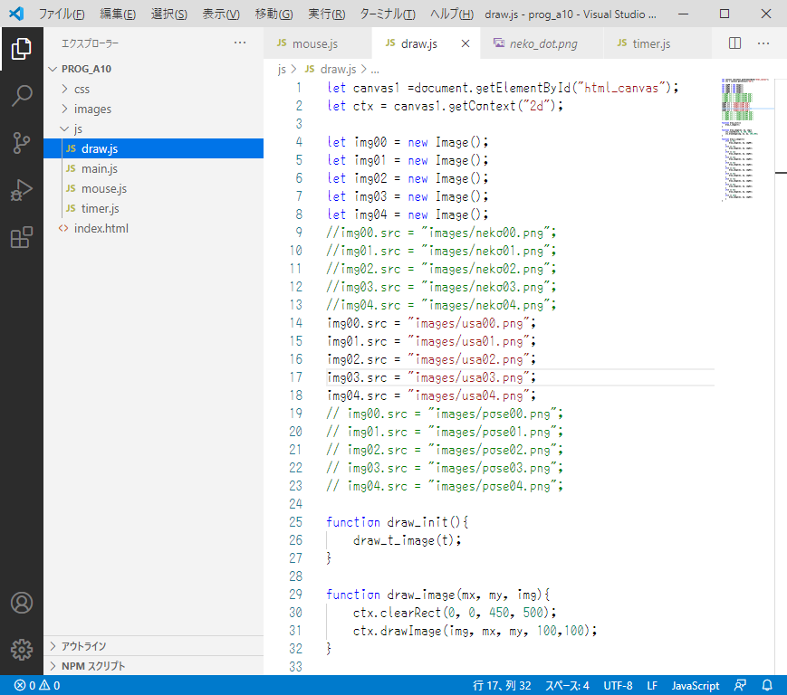

14行～18行にusa0x.pngファイルを呼び出す対象を指定している命令（オペレーション）があります、このためプログラム実行時にウサギが出てきます。

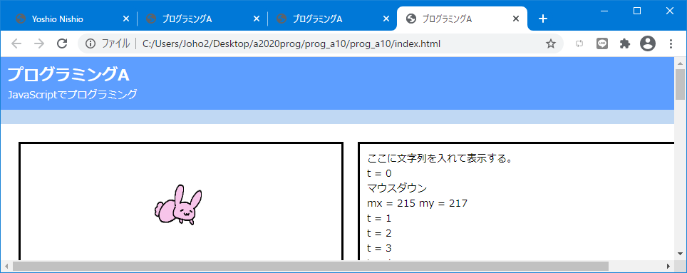

では、14行～18行を（//を付けて）コメント化して、かわりに19行～23行の//をはずしてみましょう。

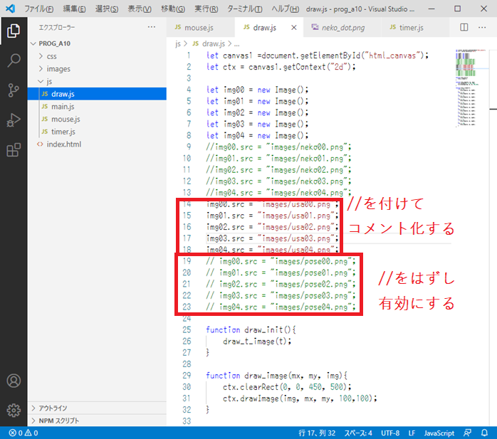

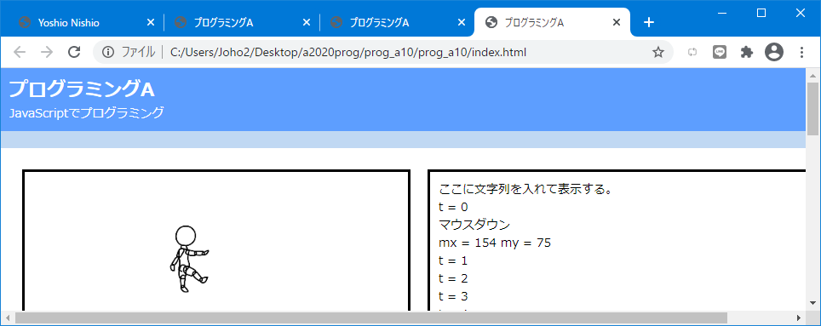

自分で作った5コマの画像ファイルによる動画は同様にして作れます、

**【音声ファイル７】**

**７．状態遷移と画像**

　プログラムをもう少し詳しく解説します。

draw.jsファイルを見てみましょう。

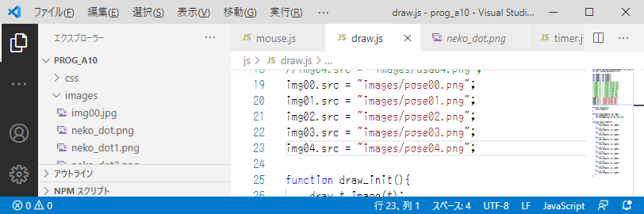

19行目は　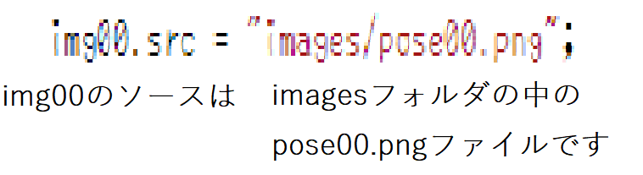

ということを表しています。

34行～68行はdraw_t_image(t)関数です。時間ｔに応じて描画する画像を決め、draw_image関数を使い描画します。

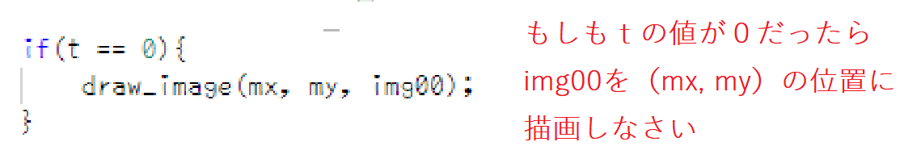

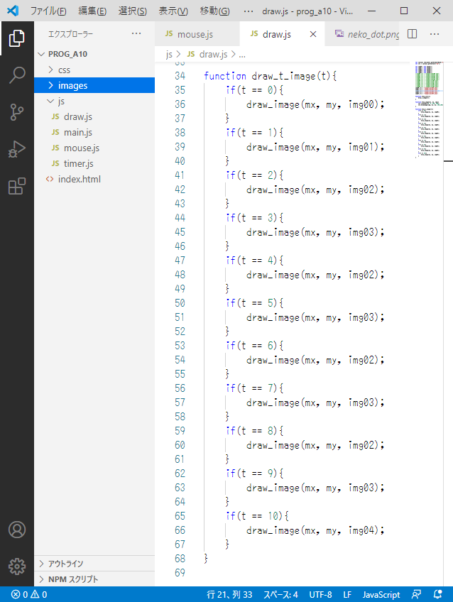

以下同様で

要するにｔの値に対して次の表のように画像を変えています

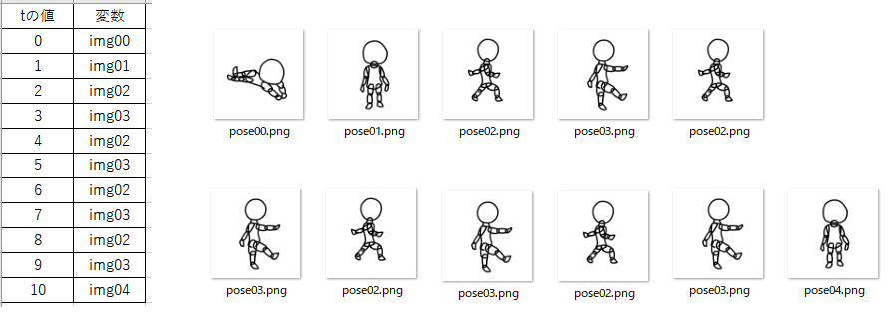

pose00.png～pose04.pngそれぞれの画像を開き、自分で書き換え保存し動画像を作ってください。

別ファイルで作っても構いませんが、ファイル名はposeXX.pngの形式にしてください。

**【音声ファイル８】**

**８．課題**

　自分で画像を作成し、プログラムに組み込むことにより、マウスで動かす動画（アニメーション）を作成してください。前節で作成したプログラムの画像を変更し、できた画像をいつものようにWordファイルに張り付け提出してください。

提出例を参考にして、

情報処理基礎　日付

学籍番号　名前

実行時の画像

感想・コメント（3行程度）

を学情システムに提出してください

締め切りは1週間後の金曜日23時55分です

提出例

情報処理基礎　2024年6月28日

0123456　西尾吉男

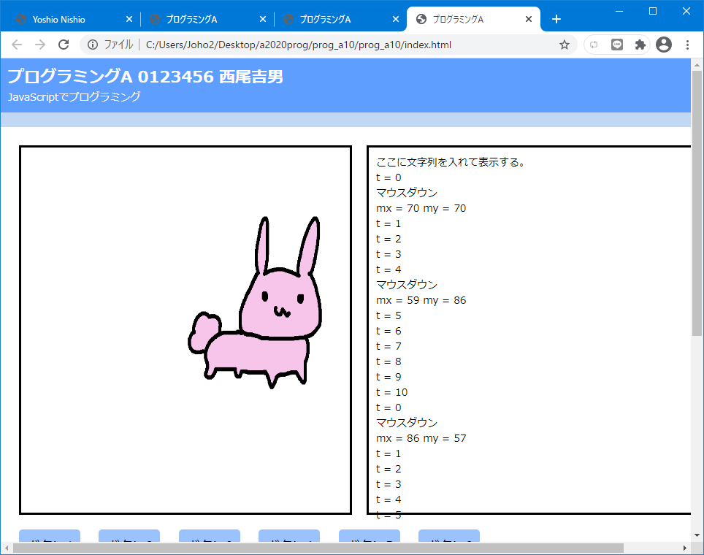

感想・コメント　ピンクのウサギが…